  

Curso

Análisis de expresión diferencial de genes e investigación reproducible con R

08 de octubre - 10 de noviembre de 2022

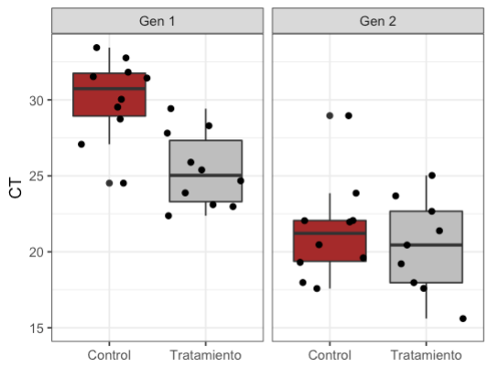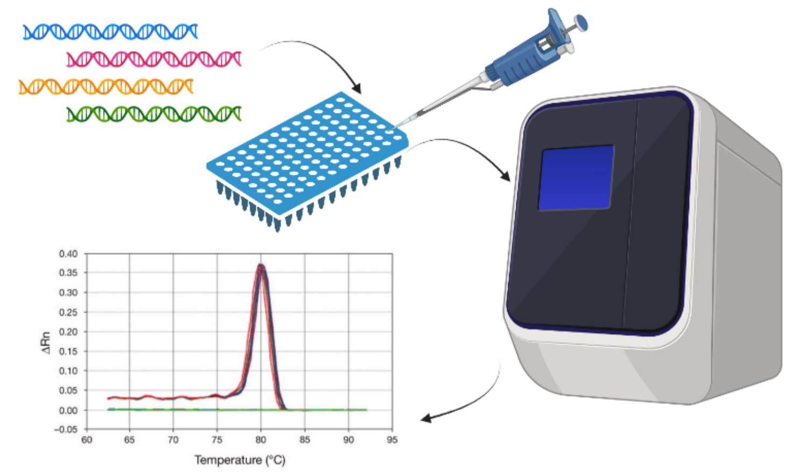

©2022 BioRender

DESCRIPCIÓN DEL CURSO

El curso incluye todos los elementos necesarios para diseñar y analizar experimentos de Análisis de Expresión Diferencial de Genes con énfasis en qPCR (quantitative PCR). En este curso aprenderás las bases y fundamentos de la extracción de ARN y como diseñar tus propios cebadores. También conocerás los requerimientos más importantes para ejecutar una buena PCR en tiempo real y realizar un análisis de expresión diferencial de genes basado en los métodos más populares: Delta-Delta Ct y Pfaffl. En el marco del paradigma de la Investigación Reproducible, aprenderás a programar y automatizar con R desde el análisis de control de calidad del ARN, hasta el análisis estadístico y la elaboración de gráficas para publicación. Entre las técnicas estadísticas que se revisan en el curso destacan los análisis de varianza y los Análisis de Componentes Principales, con los que podrás descubrir y comparar patrones de expresión de genes en tus experimentos.

**PERFIL DEL PARTICIPANTE**

Estudiantes, profesionales o graduados de las ciencias biológicas incluyendo Biología, Biología Marina, Bioquímica, Biotecnología, Microbiología y áreas afines a los recursos biológicos como la agronomía, la acuicultura, las ciencias veterinarias u otras.

PROFESORES CURSO

Dra. Débora Torrealba.

Biólogo e investigadora Postdoctoral en la Pontificia Universidad Católica de Valparaíso.

Grado académico de Doctora por la Universidad de Barcelona.

Dr. José Gallardo Matus.

Profesor de Genética y Genómica Aplicada en la Pontificia Universidad Católica de Valparaíso.

Grado académico de Doctor en Ciencias por la Universidad de Chile.

DURACIÓN

5 semanas de clases

40 horas de clases (26 sincrónicas – 14 horas de estudio personal y realización de tareas).

COSTO

Costo del curso: CLP$ 200.000 para chilenos; US$200 para extranjeros.

Formas de pago: Contado, crédito y orden de compra empresas.

BECAS DOCTORADO EN BIOTECNOLOGÍA

50 % de descuento para alumnos de pregrado.

BECAS SOCHIGEN Y ALAG

25 % de descuento para alumnos de postgrado.

10 % de descuento para Socios de SOCHIGEN.

FECHA DE POSTULACIÓN Y REQUISITOS

Postulación a becas y Matrículas hasta el 07 de octubre de 2022 o hasta completar cupos.

https://genomics.pucv.cl/GeneExpression/

Estadística: curso aprobado de nivel universitario.

Inglés: Los softwares R y Rstudio, así como todas las librerías de análisis estadístico que se usarán en el curso solo están disponibles en inglés. Alumnos sin competencias de lectura en inglés no deberían tomar el curso.

Programación con R: Deseable pero no excluyente. Los alumnos sin experiencia previa en programación con R deben considerar 2 horas de estudio y autoaprendizaje adicional por semana para poder alcanzar una comprensión avanzada de los objetivos de aprendizaje del curso.

FECHA Y HORARIO DEL CURSO

**Clases sincrónicas** (horario de Chile).

**Octubre**

Sábado: 08 de octubre de 10:00 a 12:00 AM.

Jueves: 20, 27 de octubre de 18:00 a 20:00 PM.

Sábado: 15, 22 y 29 de octubre de 10:00 a 14:00 PM

**Noviembre**

Jueves: 03 y 10 de noviembre de 18:00 a 20:00 PM.

Sábado: 05 de noviembre de 10:00 a 14:00 PM

EQUIPAMIENTO NECESARIO

Para lograr los objetivos de aprendizaje es indispensable que los participantes tengan acceso a una computadora y a internet. No es necesario instalar ningún programa en la computadora de los alumnos. Todos los softwares se usan directamente en la nube.

**RECURSOS DE APRENDIZAJE**

**- Rstudio**: Cuenta Rstudio.cloud por 2 meses.

**- Material docente:** Clases, ejercicios prácticos y códigos de programación para el análisis de genes.

**CERTIFICACIÓN**

Se entregará certificación de PARTICIPACIÓN del curso a los alumnos que alcancen un 80% de asistencia a las clases sincrónicas y que realicen de forma satisfactoria el 80% de las tareas del curso con R.

La certificación oficial de PARTICIPACIÓN del curso se entregará durante primera quincena de diciembre de 2022.

ORGANIZA

[Laboratorio de genética y genómica aplicada](https://genomics.pucv.cl/) de la PONTIFICIA UNIVERSIDAD CATÓLICA DE VALPARAÍSO.

PATROCINA

[Doctorado en Biotecnología](http://www.doctoradoenbiotecnologia.cl/) – Programa conjunto entre la Pontificia Universidad Católica de Valparaíso (PUCV) y la Universidad Técnica Federico Santa María

[Sociedad de genética de Chile (SOCHIGEN)](https://sochigen.cl/)

[Asociación Latinoamericana de Genética (ALAG)](https://www.alagenet.org/)

FINANCIA

Agencia Nacional de Investigación y Desarrollo (ANID) mediante el proyecto: Genomics of Coinfection of Pathogens in Salmonid Fish NºCS2018 -7993 del programa de apoyo a la Cooperación en Investigación Chile-Suecia 2018.

TEMARIO DE CLASES

Clase 1. Introducción al curso. Introducción a la biología molecular y al análisis de expresión de genes.

Clase 2. Programación con R: Importar y explorar datos de cuantificación y calidad de ARN.

Clase 3. Diseño de cebadores para qPCR.

Clase 4. Eficiencia de los cebadores y optimización de qPCR.

Clase 5. Programación con R: Visualización y manipulación de datos con ggplot2 y dplyr.

**Clase 6.** Diseño y ejecución de qPCR.

Clase 7. Genes de referencia.

Clase 8. Programación con R: Exploración de datos de CT.

Clase 9. Cálculo de la expresión génica relativa con los métodos Delta-Delta Ct y Pfaffl.

Clase 10. Programación con R: Inferencia estadística y análisis de expresión de genes.

Clase 11. Programación con R: Métodos no paramétricos para el análisis de expresión de genes.

Clase 12. Programación con R: Introducción al análisis multivariado de expresión de genes.

Clase 13. Programación con R: PERMANOVA y Análisis de componentes principales.